Identificação do Empreendimento
Nome: Obra Le Jardim Dallo |  | Tipo de gás: GN
Torres: 01

Pavimentos: 39 pavimentos tipo

Apartamentos: 66 apartamentos

Pontos de consumo: 71 (somente apartamentos)

Descritivo
01 prumadas

Rede primária em PEAD 63mm – 150,00m

Rede secundária em multicamada 25mm – 50,00m por pavimento tipo

42 quadros de medidores

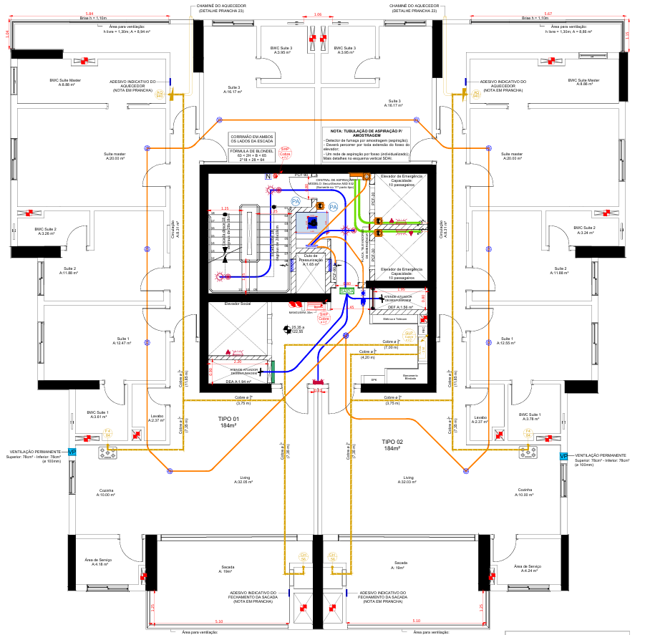
Mão de obra
Funcionário | Qtdade |  | Etapa | Tempo

